Ein Garten soll neugestaltet werden

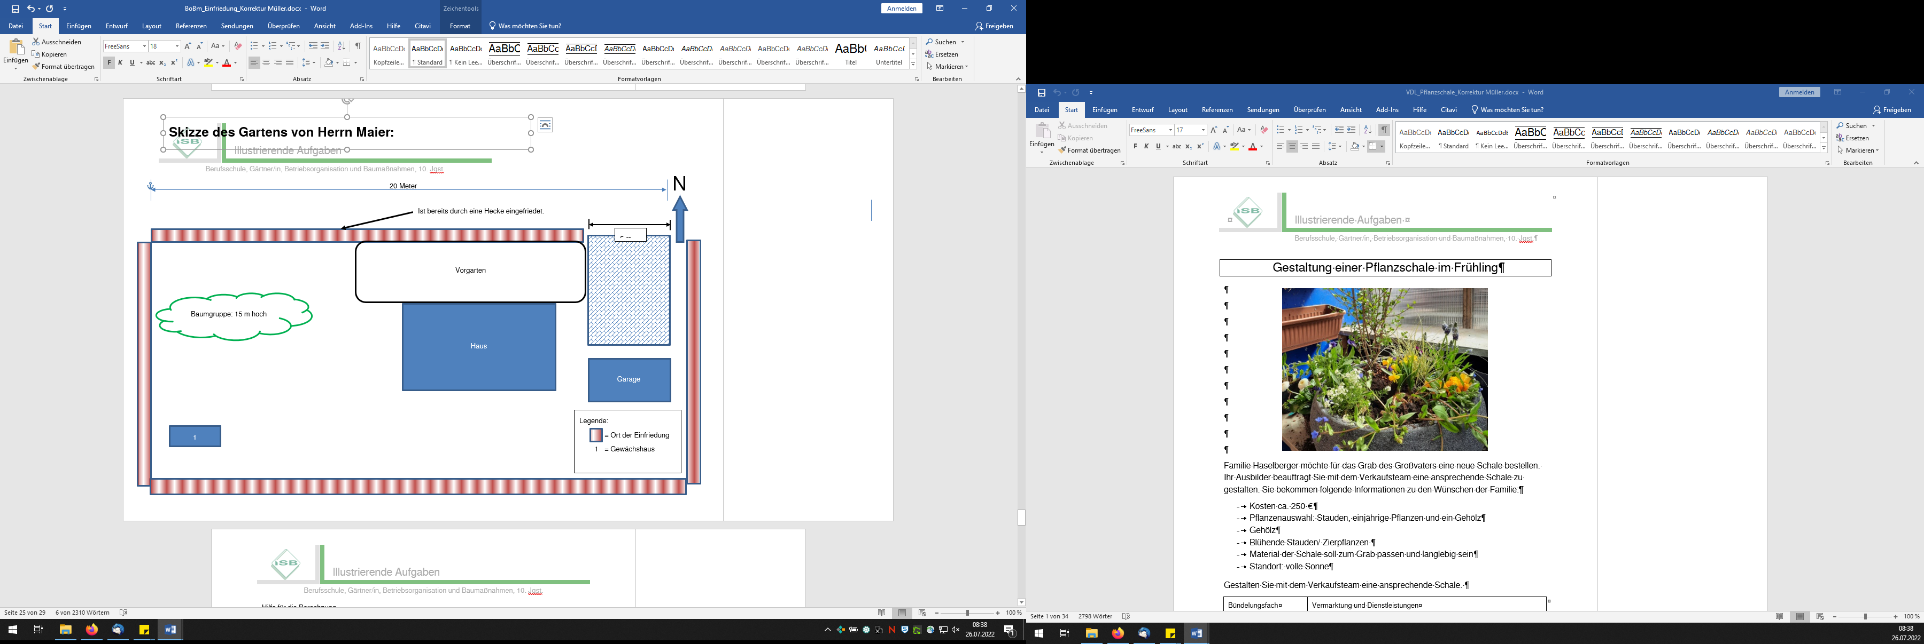

Unsere Neukundin Familie Maier hat sich ein Häuschen aus den siebziger Jahren gekauft und möchte den Garten von Ihrer Firma neugestalten lassen.

So sieht der Garten aus:

* Größe des Gartens: 600 m²
* Größe der Gebäude: Haus (60 m²), Garage plus Einfahrt (70 m²)
* Wege und Sonstiges: teils defekte Randeinfassungen, Waschbetonplatten
* Pflanzen: Fichtenhecke, Obstbäume, Vorgarten (Buchs, Stauden und Saisonbeet)
* Gewächshaus

**Ziele des Kunden:**

Neugestaltung: Zisterne erstellen, Hochbeete anlegen, Spielflächen herstellen, Terrasse erneuern, Einfriedung erneuern, Produktionsflächen (Gewächshaus) sollen erhalten und erweitert (Hochbeet) werden, Biodiversität im Ökosystem Garten verbessern, heimische Arten beteiligen

**Ökologische- und Nachhaltigkeitszielsetzungen:**

* Ressourcenschonung (Zisterne)
* physikalischer Schneckenschutz (Hochbeet)
* kein Einsatz von chemischen Pflanzenschutzmitteln, Förderung von Nützlingen
* Einsatz von organischem Dünger vor mineralischem Dünger (Kreislaufwirtschaft im Garten)
* Lebensräume schaffen:
  + Trockenmauer: Reptilien, Insekten;
  + Teich: Amphibien, Insekten
  + Blühwiese: Kleinsäuger, Insekten
  + Hecke: Vögel, Säugetiere, Insekten
  + wertvolle Strukturen schaffen: Insektenhotel, Steinhaufen
  + Bienen unterstützen: Blühzeitpunkte von Nektar- und Pollenpflanzen beachten
* Artenschutz: Pflegezeitpunkte beachten

|  |  |
| --- | --- |
| Bündelungsfach | Betriebsorganisation und Baumaßnahmen |
| Lernfeld | „Produktionsmaterialien und Baustoffe beschaffen und verwenden“ |
| Querverweise zu weiteren Lernfeldern des Lehrplans | Pflanzenkenntnisse: Pflanzen verwenden,  Kulturführung und vegetationstechnische Arbeiten: Böden / Erden / Substrate bestimmen, pflanzgerecht einordnen und verwenden; Pflanzen kultivieren, pflanzen und pflegen  Vermarktung und Dienstleistung: Pflanzen marktgerecht präsentieren |
| Zeitrahmen | 14 Unterrichtseinheiten á 45 Minuten |
| Benötigtes Material | EDV-Raum |

# Kompetenzerwartungen/ Phasen der vollständigen Handlung

|  |  |  |
| --- | --- | --- |
| Orientieren | | |
| Kompetenzerwartung | Inhalt | Zeit |
| Die SuS analysieren die Lernsituation, das bedeutet, dass die Gesamtaufgabe mit Teilaspekten herausgearbeitet wird.  z.B. Rückfragen an den Auftraggeber, Klärung von Verständnisschwierigkeiten, Wünsche des Kunden erschließen und erkennen. | Mindmap zu den möglichen Einfriedungen | 45 Min. |

|  |  |  |
| --- | --- | --- |
| Informieren | | |
| Kompetenzerwartung | Inhalt | Zeit |
| Die SuS lernen verschiedene Heckenpflanzen und Einfriedungen kennen, dabei legen Sie besonderen Wert auf die Ökologie und die Nachhaltigkeit der verschiedenen Baustoffe und Pflanzen. | Einfriedungen (Zaunbau, Hecke, Gabionen)  Kenntnisse über Vorteile, Nachteile, Nachhaltigkeit und CO2-Fußabdruck von Einfriedungen  Kennenlernen von Heckenpflanzen (Merkmale, Blütezeitpunkt, Heckentyp) | 180 Min. |

|  |  |  |
| --- | --- | --- |
| Planen | | |
| Kompetenzerwartung | Inhalt | Zeit |
| Sie planen anhand von betrieblichen und bauseitigen Vorgaben die Beschaffung und den  Einsatz geeigneter Produktionsmaterialien und Baustoffe. | Analyse des Materialbedarfs | 90 Min. |

|  |  |  |
| --- | --- | --- |
| Durchführung | | |
| Kompetenzerwartung | Inhalt | Zeit |
| Die SuS erstellen eine Kalkulation.  Die SuS erstellen eine Pflanzenliste und treffen eine Vorauswahl. | Materialkalkulation eines Mustertyps Beratungsgespräch Erstellung einer Pflanzenliste | 180 Min. |

|  |  |  |
| --- | --- | --- |
| Kontrollieren | | |
| Kompetenzerwartung | Inhalt | Zeit |
| Die SuS hinterfragen ihre Auswahl in Bezug auf die Kundenwünsche. | Beratungsbogen mit Checkliste | 45 Min. |

|  |  |  |
| --- | --- | --- |
| Präsentieren und Bewerten | | |
| Kompetenzerwartung | Inhalt | Zeit |
| Die SuS legen die Reihenfolge der Arbeiten im Kundengarten fest und diskutieren ihre Entscheidung.  Die SuS bewerten die eigene Planung und Abhängigkeiten verschiedener Bauwerke | Einfriedung auswählen  Festhalten der Ergebnisse auf einem Beratungsbogen für den Kunden und die Firma.  Einordnen der Nachhaltigkeit von verschiedenen Bauwerken  Vergleich verschiedener Alternativen für den Kunden | 90 Min. |

# Hinweise zum Unterricht

Die SuS sollen den Kundenauftrag aus der Email analysieren und mit Hilfe der Skizze des Grundstücks eine neue Einfriedung gestalten. Als Grundlage dienen Artikel aus dem Fachmagazin „My Garden is my Castle“. Dieses wurde selbst entworfen und soll als realistische Informationsquelle angesehen werden. Ergänzend können die Unterrichtseinheiten „Gestaltungslehre“ und „Materialkunde“ genutzt werden.

# Aufgabe – Einfriedung: Auswahl eines Bauwerks

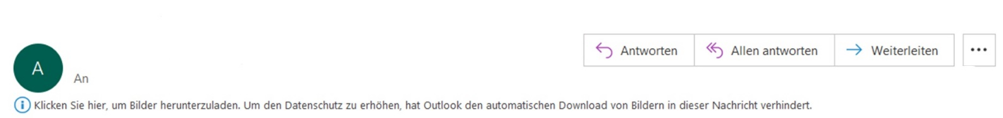

**Anfrage schöner Zaun**

Maier <maier@gmail.de>

Thomas Müller <ChefTMG@directbox.de>

12.01.2022 um 07:00 Uhr

Sehr geehrte Damen und Herren,

Seit 3 Wochen hat mein Nachbar einen neuen Zaun. Grundsätzlich gefällt mir dieser sehr gut!

Dazu kommt, dass momentan noch eine Fichtenhecke mein Grundstück begrenzt. Hier ist mir der Pflegeaufwand und der Platzbedarf zu hoch.

Können Sie mir eine Alternative zu einer Hecke anbieten? So viel Platz wie die jetzige Lösung sollte allerdings nicht verbraucht werden.

Ich wünsche mir eine nachhaltige und wenig pflegeintensive Lösung.

Zu Ihrer Information ein paar Fakten zu meinem Grundstück:

Es herrscht starke Beschattung durch einen alten Baumbestand. Es gibt viele Fußgänger an der Grundstücksgrenze.

Anbei sende ich Ihnen noch einen Anhang mit der Skizze des Grundstücks.

Mit freundlichen Grüßen

Notiz vom Chef:

Hallo Lukas,

Mach dir mal ein paar Gedanken, wie wir Herrn Maier helfen können.

Was können wir empfehlen?

Gruß Thomas

Johannes Maier

Anhänge:

1. Skizze des Grundstücks

Handlungsaufträge

1. Überlegen Sie sich Möglichkeiten ein Grundstück einzufrieden!
2. Bilden Sie ein Team mit 5 Personen!
3. Machen Sie sich mit der E-Mail des Kunden und dem Informationsmaterial (Fachartikel aus Mygardenismycastle) der Firma vertraut!
4. Halten Sie die Wünsche des Kunden (E-Mail) auf der Beratungshilfe fest!
5. Ergänzen Sie auf der Beratungshilfe die nötigen Informationen!
6. Entscheiden Sie sich als Team für eine mögliche Einfriedung! Präsentieren Sie Ihre Entscheidung!

Reflexionsimpulse:

* + Ordnen Sie die Einfriedungen nach dem Pflegeaufwand!
  + Ordnen Sie die Einfriedungen nach dem Bauaufwand!
  + Ordnen Sie die Einfriedungen nach den Herstellungskosten!
  + Ordnen Sie die Einfriedungen nach der Haltbarkeit!
  + Ordnen Sie die Einfriedungen nach der Umweltfreundlichkeit! (Biodiversität, Nachhaltigkeit, CO2-Fußabdruck)
  + Nehmen Sie Stellung zu folgender Aussage: „Ein lasierter Holzzaun ist nicht mehr nachhaltig!“ [Verwendete Lasur. Wie viel länger hält der Zaun mit Lasur? Ist die Lasur biologisch abbaubar?]

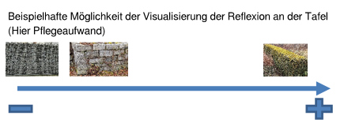

**Anhang: Skizze des Gartens von Herrn Maier:**

1

Baumgruppe: 15 m hoch

Garage

Haus

Vorgarten

N

20 Meter

5 m

Legende:

= Ort der Einfriedung

1 = Gewächshaus

**Mauer**

Vorteile: ________________________________________________________________

Nachteile: ________________________________________________________________

Nachhaltigkeit: ________________________________________________________________

**Metallzaun**

Vorteile: ________________________________________________________________

Nachteile: ________________________________________________________________

Nachhaltigkeit: ________________________________________________________________

**Holzzaun**

Vorteile: ________________________________________________________________

Nachteile: ________________________________________________________________

Nachhaltigkeit: ________________________________________________________________

**Kundenwünsche**

_______________________________________________________________________________________________________________________________________

**Gabionen**

Vorteile: ________________________________________________________________________

Nachteile: ________________________________________________________________________

Nachhaltigkeit: ________________________________________________________________________

**Hecke**

Vorteile: ________________________________________________________________________

Nachteile: ________________________________________________________________________

Nachhaltigkeit: ________________________________________________________________________

**Beratungshilfe für Einfriedungen**

**Beratungshilfe für Einfriedungen**

**Gabionen**

**Vorteile:** Einsatz von verschiedenen Steinen und Größen; guter Sichtschutz und Lärmschutz, nicht pflegeaufwändig, Windschutz

**Nachteile:** Aufwändige Fundamente sind nötig, Gabionen sind teuer. Speichern die Wärme. Frostsprengung

**Nachhaltigkeit:** Bei kurzen Transportwegen ist die Gabione eher nachhaltig. Schlecht für die Artenvielfalt.

**Metallzaun**

**Vorteile:** langlebig, kostengünstig, schnelle Montage bei passenden Pfosten, sehr langlebig

**Nachteile:** u.U. sehr kostspielig, wenig Toleranz beim Einbau, massivere Fundamente sind notwendig (bei Gusseisen)

**Nachhaltigkeit:** nur bedingt nachhaltig (Energieintensive Produktion), gut recyclebar

**Holzzaun**

**Vorteile:** leicht zu bearbeiten (kürzen, etwas höhere Toleranzen etc.), einfache Herstellung des Zauns (einfaches Konzept), Sichtschutz und Windschutz; einfach zu reparieren,

**Nachteile:**

Holz verwittert also ist Pflege notwendig. Chemischer ist Holzschutz ist notwendig. „kurze Lebensdauer“

**Nachhaltigkeit:** nachwachsender Rohstoff

Bei Abbau noch als Brennstoff möglich.

**Mauer**

**Vorteile:** beständig, stabil, Windschutz, Sichtschutz, nicht pflegeintensiv (beachte aber Grundinstandsetzung teuer)

**Nachteile:** teuer (Fundamente, Material, Lohn), Arbeitsorganisation aufwändig und Arbeitsfortschritt langsam 🡪 teuer, keine Biodiversität

**Nachhaltigkeit:** lange Nutzungsdauer von Mauern, kein chemischer Witterungsschutz nötig, Je nach Material Transportwege beachten. Natursteine eher nachhaltig, Betonsteine eher nicht nachhaltig. Natursteine wiederverwendbar.

**Kundenwunsch:**

Einfriedung Ziel:

Nicht pflegeintensiv

Geringen Platzbedarf

Nachhaltig

Sichtschutz

**Vorteile:** kostengünstig, natürlich, besser für die Tierarten, langlebig, Sichtschutz, Windschutz

**Nachteile**: Platzverbrauch, pflegeintensiv, Dreck (Laub, Schnitt) giftig, es dauert lange bis die Schutzfunktion eintritt (Hecke wächst langsam)

**Nachhaltigkeit:** Ja, speichert CO2, Es kann nur so viel CO2 freigesetzt werden, wie die Pflanze gespeichert hatte.

**Hecke**

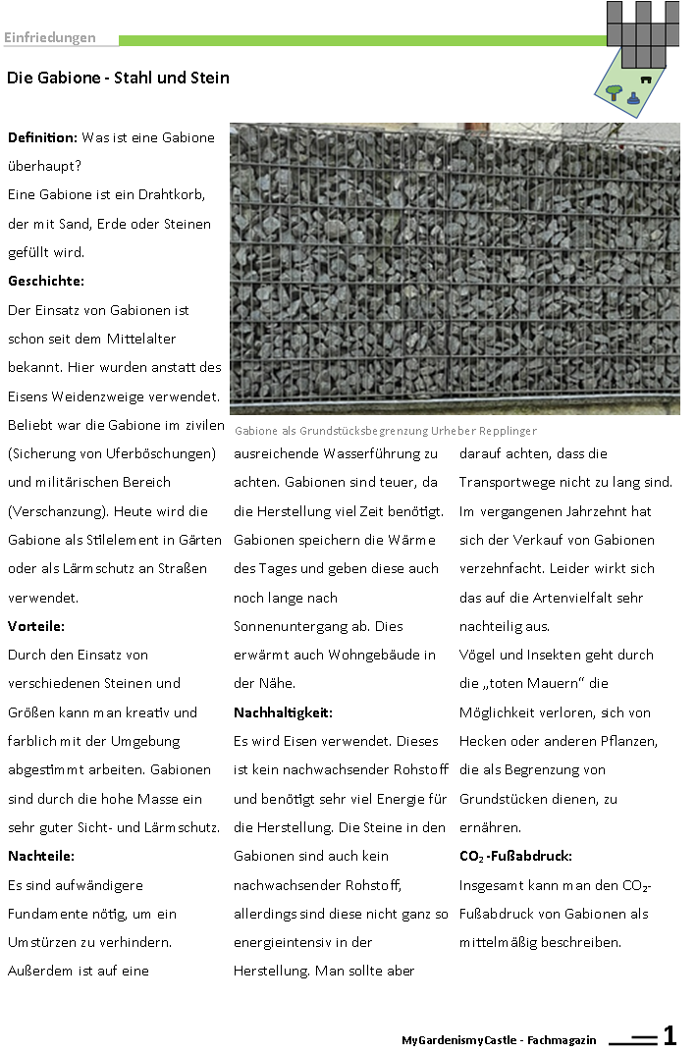

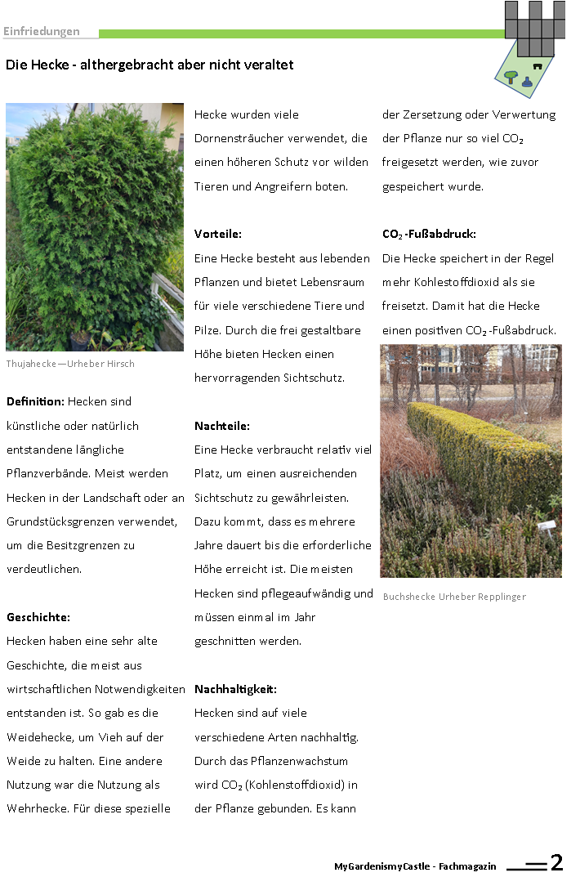

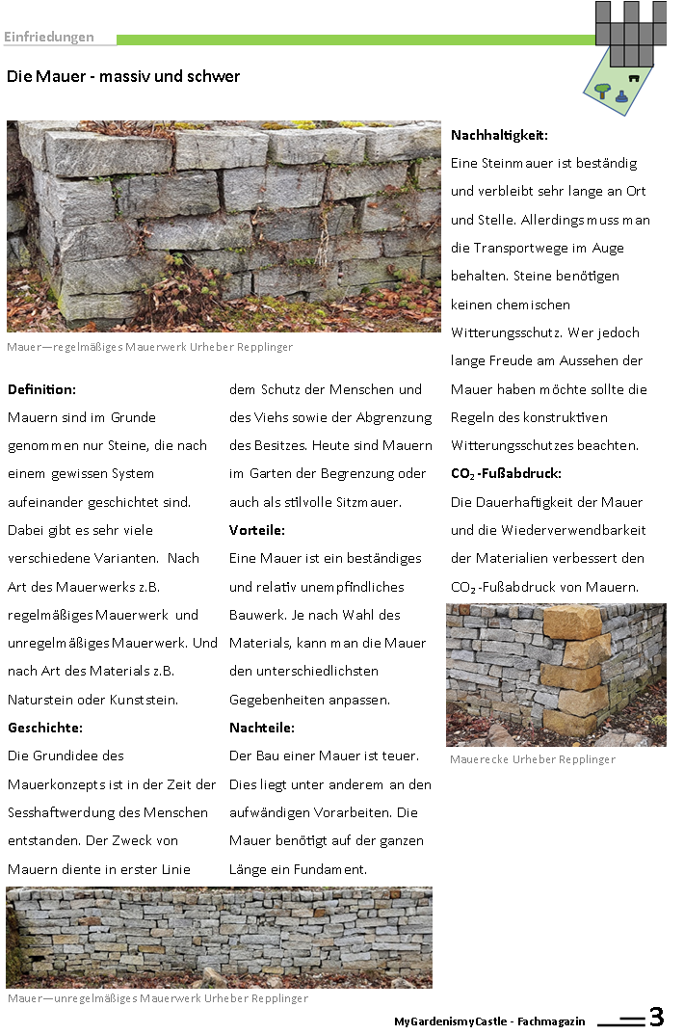

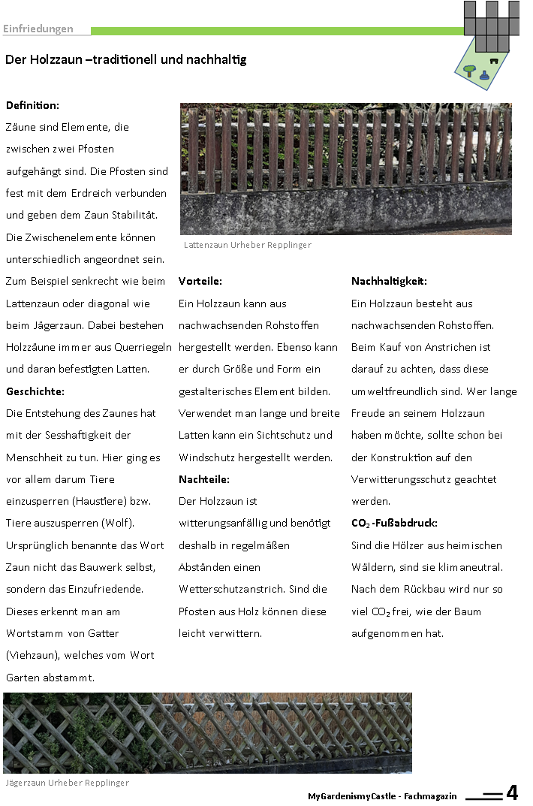

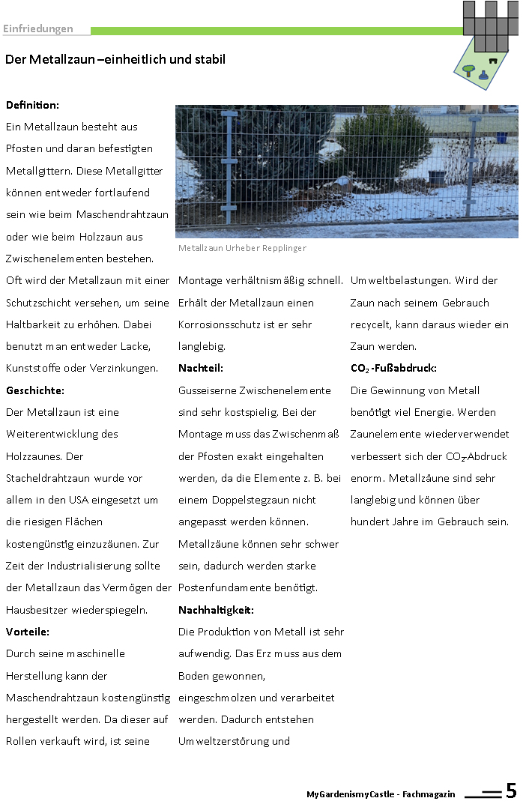

# Differenzierungsmöglichkeiten

**Firmen Know - How**



**Häufig angestellte Überlegungen bei der Auswahl von Einfriedungen**



1. Gibt es Bäume oder Sträucher in der Nähe der Einfriedung?

Heben die Wurzeln Platten etc.?

Werfen die Bäume Schatten und halten so die Feuchtigkeit?



1. In welcher Himmelsrichtung liegt die Einfriedung?

Liegt die Einfriedung im Süden? (Wärmer und trockener)

Liegt die Einfriedung im Norden? (Kühl und feucht)

U.U. Einfluss auf die Wahl der Pflanzen!



1. Soll die Einfriedung auch dem Sichtschutz dienen?

Ganzjährig? (Je nach Hecke, würde der Sichtschutz im Winter wegfallen.)

1. 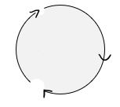Wie wichtig ist dem Kunden Nachhaltigkeit?

Ist das Material nachwachsend?

Ist das Material abbaubar?

Ist das Material in der Herstellung energieintensiv?



1. Kann ich anhand des Materials den CO2 – Fußabdruck abschätzen?
2. Soll die Einfriedung wenig pflegeintensiv sein?

**Werte für die Berechnung:**

Berechnen Sie die Kosten für die Baustelle aus! Machen Sie einen Vorschlag, der zwei Varianten des Zauns beinhaltet! Schätzen Sie alle noch benötigten Werte!

1. Kosten Mauer in m² ohne Material: 246 €
2. Kosten Zaun in lfm ohne Material 50 €
3. Kosten des Materials:
   1. Steine: 80 €/m²
   2. Holz:
      1. Riegel 3,20 € / lfm
      2. Latten 2,85 € / lfm
      3. Pfosten 15 € / Stück
4. Rabatt für Herrn Maier von 11,25 %

|  |  |  |  |  |  |  |  |  |  |  |  |  |  |  |  |  |  |  |  |  |  |  |  |  |  |  |  |  |  |
| --- | --- | --- | --- | --- | --- | --- | --- | --- | --- | --- | --- | --- | --- | --- | --- | --- | --- | --- | --- | --- | --- | --- | --- | --- | --- | --- | --- | --- | --- |
|  |  |  |  |  |  |  |  |  |  |  |  |  |  |  |  |  |  |  |  |  |  |  |  |  |  |  |  |  |  |
|  |  |  |  |  |  |  |  |  |  |  |  |  |  |  |  |  |  |  |  |  |  |  |  |  |  |  |  |  |  |
|  |  |  |  |  |  |  |  |  |  |  |  |  |  |  |  |  |  |  |  |  |  |  |  |  |  |  |  |  |  |
|  |  |  |  |  |  |  |  |  |  |  |  |  |  |  |  |  |  |  |  |  |  |  |  |  |  |  |  |  |  |
|  |  |  |  |  |  |  |  |  |  |  |  |  |  |  |  |  |  |  |  |  |  |  |  |  |  |  |  |  |  |
|  |  |  |  |  |  |  |  |  |  |  |  |  |  |  |  |  |  |  |  |  |  |  |  |  |  |  |  |  |  |
|  |  |  |  |  |  |  |  |  |  |  |  |  |  |  |  |  |  |  |  |  |  |  |  |  |  |  |  |  |  |
|  |  |  |  |  |  |  |  |  |  |  |  |  |  |  |  |  |  |  |  |  |  |  |  |  |  |  |  |  |  |
|  |  |  |  |  |  |  |  |  |  |  |  |  |  |  |  |  |  |  |  |  |  |  |  |  |  |  |  |  |  |
|  |  |  |  |  |  |  |  |  |  |  |  |  |  |  |  |  |  |  |  |  |  |  |  |  |  |  |  |  |  |
|  |  |  |  |  |  |  |  |  |  |  |  |  |  |  |  |  |  |  |  |  |  |  |  |  |  |  |  |  |  |
|  |  |  |  |  |  |  |  |  |  |  |  |  |  |  |  |  |  |  |  |  |  |  |  |  |  |  |  |  |  |
|  |  |  |  |  |  |  |  |  |  |  |  |  |  |  |  |  |  |  |  |  |  |  |  |  |  |  |  |  |  |
|  |  |  |  |  |  |  |  |  |  |  |  |  |  |  |  |  |  |  |  |  |  |  |  |  |  |  |  |  |  |
|  |  |  |  |  |  |  |  |  |  |  |  |  |  |  |  |  |  |  |  |  |  |  |  |  |  |  |  |  |  |
|  |  |  |  |  |  |  |  |  |  |  |  |  |  |  |  |  |  |  |  |  |  |  |  |  |  |  |  |  |  |
|  |  |  |  |  |  |  |  |  |  |  |  |  |  |  |  |  |  |  |  |  |  |  |  |  |  |  |  |  |  |
|  |  |  |  |  |  |  |  |  |  |  |  |  |  |  |  |  |  |  |  |  |  |  |  |  |  |  |  |  |  |
|  |  |  |  |  |  |  |  |  |  |  |  |  |  |  |  |  |  |  |  |  |  |  |  |  |  |  |  |  |  |
|  |  |  |  |  |  |  |  |  |  |  |  |  |  |  |  |  |  |  |  |  |  |  |  |  |  |  |  |  |  |
|  |  |  |  |  |  |  |  |  |  |  |  |  |  |  |  |  |  |  |  |  |  |  |  |  |  |  |  |  |  |
|  |  |  |  |  |  |  |  |  |  |  |  |  |  |  |  |  |  |  |  |  |  |  |  |  |  |  |  |  |  |
|  |  |  |  |  |  |  |  |  |  |  |  |  |  |  |  |  |  |  |  |  |  |  |  |  |  |  |  |  |  |
|  |  |  |  |  |  |  |  |  |  |  |  |  |  |  |  |  |  |  |  |  |  |  |  |  |  |  |  |  |  |
|  |  |  |  |  |  |  |  |  |  |  |  |  |  |  |  |  |  |  |  |  |  |  |  |  |  |  |  |  |  |
|  |  |  |  |  |  |  |  |  |  |  |  |  |  |  |  |  |  |  |  |  |  |  |  |  |  |  |  |  |  |
|  |  |  |  |  |  |  |  |  |  |  |  |  |  |  |  |  |  |  |  |  |  |  |  |  |  |  |  |  |  |
|  |  |  |  |  |  |  |  |  |  |  |  |  |  |  |  |  |  |  |  |  |  |  |  |  |  |  |  |  |  |
|  |  |  |  |  |  |  |  |  |  |  |  |  |  |  |  |  |  |  |  |  |  |  |  |  |  |  |  |  |  |
|  |  |  |  |  |  |  |  |  |  |  |  |  |  |  |  |  |  |  |  |  |  |  |  |  |  |  |  |  |  |

# Aufgabe – Einfriedung: Auswahl der Pflanzen

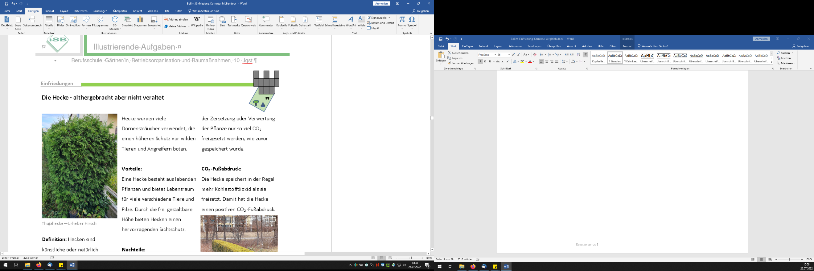Die Planung der Hecke für Familie Maier ist in vollem Gange. An der Straßenseite des Grundstücks soll doch wieder eine Hecke gepflanzt werden.

Bitte erstellen Sie eine vollständige Liste mit Heckenpflanzen und legen Sie diese Ihrem Chef vor, damit er den Kunden beraten kann.

Handlungsauftrag:

1. Informieren Sie sich im AuGala Buch über die verschiedenen Hecken.
2. Vervollständigen Sie die Liste für den Garten von Herrn Maier und markieren Sie die Pflanzen, die in Frage kommen.
3. Präsentieren Sie Ihr Ergebnis.
4. Geben Sie der vortragenden Person ein fachliches Feedback.

**Pflanzenliste für die Hecke im Garten von Herrn Maier:**

1. **Nadelgehölze**

|  |  |  |  |  |  |  |
| --- | --- | --- | --- | --- | --- | --- |
| **Deutscher Name** | **Botanischer Name** | **Schnitt-verträglichkeit** | **Wachstum (schnell, langsam)** | **Giftigkeit** | **Ökologie** | **Heckentyp** |
| Eibe | Taxus baccata | Sehr gut (ins Altholz) | Sehr langsam | alle Pflanzenteile giftig bis auf Frucht-fleisch | Vogelnähr-gehölz, Bienenweide | Schnitt-hecke;  rhythmische Hecke |
|  |  |  |  |  |  |  |
|  |  |  |  |  |  |  |
|  |  |  |  |  |  |  |

1. **Laubgehölze**

|  |  |  |  |  |  |  |  |
| --- | --- | --- | --- | --- | --- | --- | --- |
| **Deutscher Name** | **Botanischer Name** | **Schnitt-verträglichkeit** | **Wachstum (schnell, langsam)** | **immergrün/ sommergrün /wintergrün** | **Ökologie** | **Herbst-färbung** | **Heckentyp** |
| Kirschlorbeer | Prunus laurocerasus | gut | schnell | immergrün | schlecht | grün | Schnitthecke |
|  |  |  |  |  |  |  |  |
|  |  |  |  |  |  |  |  |
|  |  |  |  |  |  |  |  |
|  |  |  |  |  |  |  |  |

1. **Wildhecke**

|  |  |  |  |  |  |  |  |
| --- | --- | --- | --- | --- | --- | --- | --- |
| **Deutscher Name** | **Botanischer Name** | **Ökologie** | **Wachstum (schnell, langsam)** | **Blühzeit-punkt** | **Frucht-farbe** | **Herbst-färbung** | **Heckentyp** |
| Schlehe | Prunus spinosa | Vogellebensraum, Vogelnährgehölz,  Bienenweide | schnell | März bis April | schwarzblau | fahlgelb | freiwachsende Hecke |
|  |  |  |  |  |  |  |  |
|  |  |  |  |  |  |  |  |
|  |  |  |  |  |  |  |  |

# Aufgabe – Einfriedung: Beschaffung (EDV)

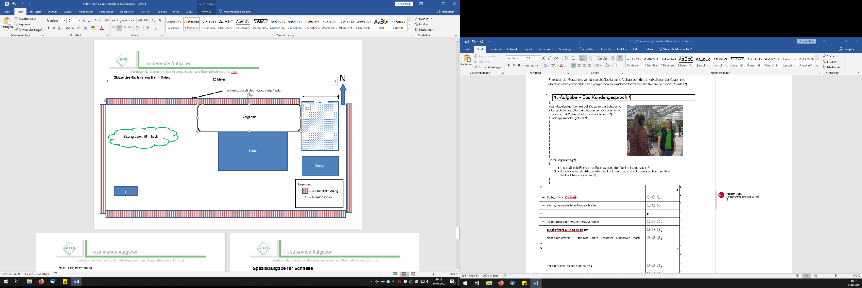Der Garten von Herrn Maier ist zur Straße bereits mit einer Hecke eingefriedet worden. Die restlichen Seiten des Grundstücks sollen mit einem Holzzaun eingefriedet werden.

Familie Maier kann erst entscheiden, ob die Maßnahme durchführbar ist, wenn wir zumindest eine Berechnung über die Materialkosten vorlegen können.

Handlungsauftrag:

1. Ermitteln Sie aus der Skizze die nötigen Werte für die Berechnung! (Hinweis: Das Grundstück hat eine Gesamtfläche von 600 m²; 25 kg Beton pro Sack ergibt 13 l Frischbeton)
2. Erstellen Sie eine Kostenaufstellung für die Erstellung des Zauns! (Exceltabelle, EDV-Raum)
   1. Die Exceltabelle soll der Firma helfen zukünftige Zaunbau-Aufträge schneller und besser zu planen.

Ziel ist es, dass der Meister beim Kundentermin nur noch die Laufmeter Zaun aufnehmen muss

.

**Skizze des Gartens von Herrn Maier:**

20 Meter

1

Baumgruppe: 15 m hoch

N

Ist bereits durch eine Hecke eingefriedet.

5 m

Vorgarten

Haus

Legende:

= Ort der Einfriedung

1 = Gewächshaus

Garage

# Differenzierungsmöglichkeiten

**Hilfe für die Berechnung**

Materialliste Holzzaun

Latten _______ €/Stk.

Querriegel _______ € (2,5 m Länge)

Holzpfosten ______ €/Stk.

Schnellbeton ______€/Sack

Zubehör: Schrauben (_______/50 Stk.), Pfostenkappen (________/Stk.), Pfostenträger (_______/Stk.),

Anzahl und Menge sind aus der Skizze des Gartens von Herrn Maier zu entnehmen.

**Spezialaufgabe für Schnelle**

1. Versuchen Sie einen möglichst günstigen Zaun für den Kunden zusammen zu stellen!
2. Listen Sie das benötigte Material mit den Stückpreisen auf!
3. Führen Sie die Berechnung für den gesamten Zaun der Familie Maier durch! (Verwenden Sie auch die erstellte Exceltabelle.)

# Aufgabe – Einfriedung: Reihenfolge der Bauwerke

Für die Baustelle von Herrn Maier sind die Planungen mittlerweile recht weit vorangeschritten. Bevor unsere Firma allerdings mit der Baustelle beginnen kann, müssen abschließend noch Planungsschritte vorgenommen werden.

Der Lieferant der Zisterne und die Pflastersteine hat angefragt, wann er liefern soll.

Ihr Chef möchte einen reibungslosen und zügigen Ablauf der Baustelle.

Handlungsauftrag:

1. Zeichnen Sie die gewünschten Bauwerke und Plätze (Terrasse, Spielplatz) in die Skizze des Gartens der Familie Maier ein!
2. Nummerieren Sie die Gewerke nach ihrer Entstehung durch! (Gewerke, die zuerst gebaut werden, erhalten die 1 usw.)
3. Präsentieren Sie Ihr Ergebnis und vertreten Sie Ihre Entscheidung vor der Klasse!

Differenzierung:

Liste der Bauwerke: Terrasse, Spielfläche, Hochbeet, Zisterne, Einfriedungen, Trockenmauer

# Quellen- und Literaturangaben

Die Aufgabe und alle nicht anders gekennzeichneten Texte und Bilder wurden für den Arbeitskreis „Umsetzungshilfe für Lehrkräfte im Ausbildungsberuf Gärtner und Gärtnerin“ am Staatsinstitut für Schulqualität und Bildungsforschung (ISB) erstellt. Alle Rechte für Bilder und Texte liegen beim ISB, München 2022.